1. Go语言环境安装
Linux系统版本信息：
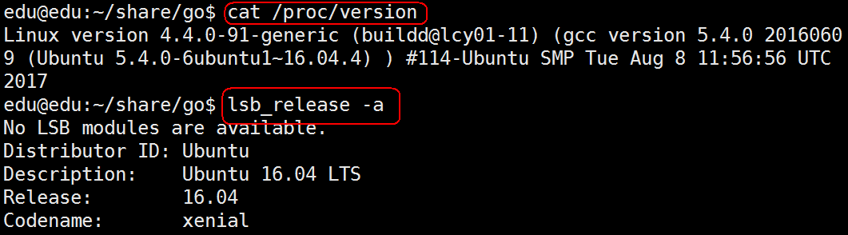

更新软件列表：sudo apt-get update
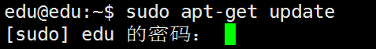

安装Go：sudo apt-get install golang-go
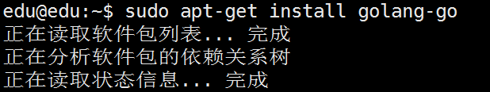

安装godoc工具：sudo apt-get install golang-golang-x-tools

Go默认会被安装到/usr/lib/go目录中：
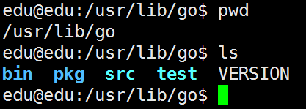

查看Go版本信息：go version
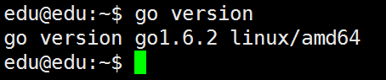

查看环境变量：go env
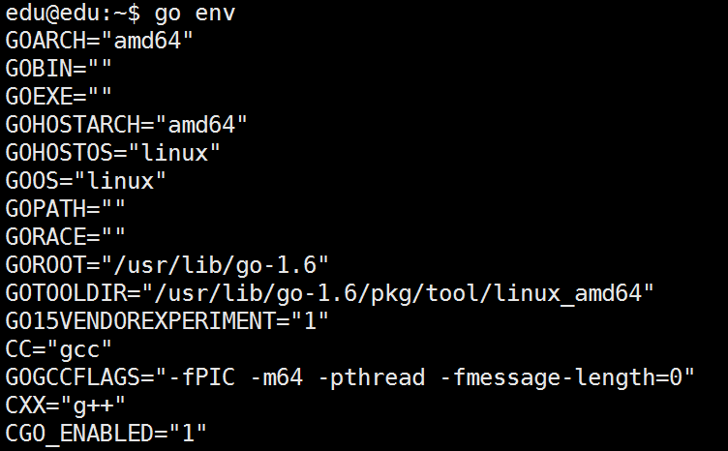

如果找不到go命令，可通过手动添加/usr/lib/go/bin到PATH环境变量来解决。

2. Go语言环境测试
新建一个hello.go文件：

其内容如下：
package main

import "fmt"

func main(){
fmt.Println("hello world!!!")
}

编译并直接运行其程序：
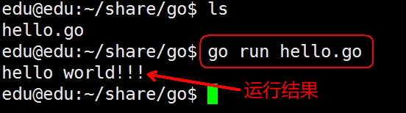

3. LiteIDE安装
LiteIDE 是一款简单，开源，跨平台的 Go IDE。

官网：http://liteide.org/cn/
发行版下载地址：https://sourceforge.net/projects/liteide/files

在官网下载合适版本：
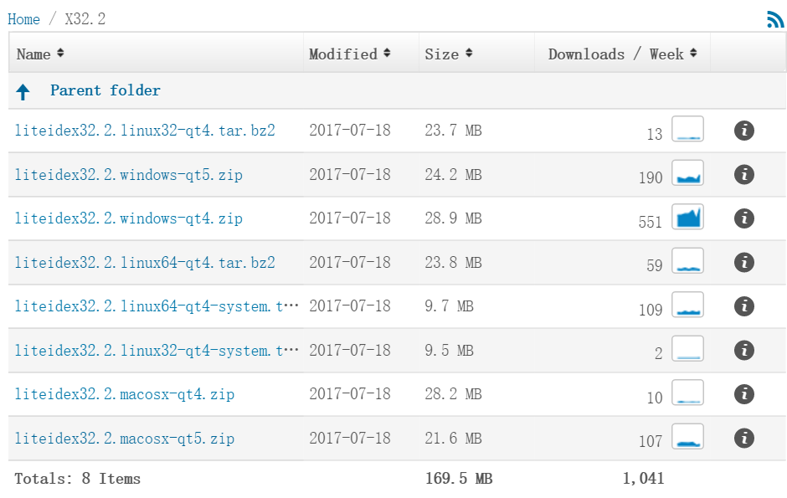

解压安装包，这里指定解压到/usr/local, 请自行指定目录：

配置环境变量，方便启动liteide， 编辑 ~/.bashrc ：

在文件最后，添加如下内容，然后保存退出：
export PATH=/usr/local/liteide/bin:$PATH

让脚本生效：

在终端敲liteide即可启动软件：
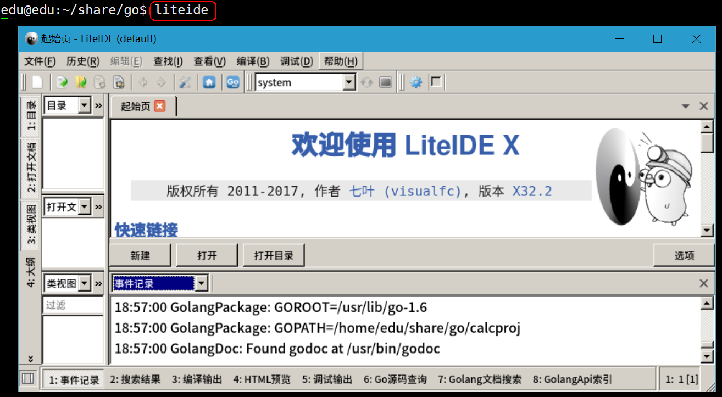

打开文件或新建、编写go文件，然后自行选择编译方式：
